МИНИСТЕРСТВО НАУКИ И ВЫСШЕГО ОБРАЗОВАНИЯ РФ
Федеральное государственное бюджетное образовательное
учреждение высшего образования
«Чувашский государственный университет имени И.Н. Ульянова»
Факультет информатики и вычислительной техники
Кафедра математического и аппаратного обеспечения информационных систем

Отчет по дисциплине «Языки объектно-ориентированного программирования»
На тему «Структуры выбора»
Вариант № 8

Выполнил:
студент группы ВИШ-14-24
Елимов М.Д.
Принял: доц. Смирнова Т.Н.

Чебоксары, 2026
Цель работы: изучить условный оператор if-else и логические операции языка Java, научиться программировать разветвляющиеся алгоритмы.
Краткие теоретические сведения
Разветвляющийся алгоритм – это алгоритм, в котором в зависимости от выполнения некоторого условия выполняется одна или другая последовательность действий. В Java для этого используется оператор if-else: if (условие) { блок1 } else { блок2 }. Условие – это выражение типа boolean; если оно равно true, выполняется блок1, иначе – блок2. Ветвь else может отсутствовать (односторонний выбор).
Сложные условия составляются с помощью логических операций: && (логическое И), || (логическое ИЛИ), ! (НЕ). Операции && и || вычисляются по сокращённой схеме: если результат ясен по первому операнду, второй не вычисляется. Двойное неравенство a < b < c в Java записать напрямую нельзя (результат a < b имеет тип boolean и не сравнивается с числом), поэтому оно записывается как a < b && b < c.
Для получения абсолютного значения (модуля) числа используется метод Math.abs(x) класса Math. Действительные числа хранятся в переменных типа double и считываются методом nextDouble() класса Scanner; вызов useLocale(Locale.US) задаёт точку в качестве десятичного разделителя при вводе.
1. Постановка задачи
Формулировка задания (вариант 8): Даны действительные числа a, b, c. Удвоить эти числа, если a < b < c, и заменить их абсолютными значениями, если это не так.
Условие a < b < c понимается как строгое возрастание чисел. Если оно выполняется, каждое число умножается на 2, иначе каждое число заменяется своим модулем. Программа выводит полученные значения a, b, c.
2. Входные, выходные и расчётные данные
Вид данных | Имя | Тип | Описание
Входные | a, b, c | double | исходные действительные числа
Выходные | a, b, c | double | удвоенные числа или их абсолютные значения
Расчётные | a < b && b < c | boolean | условие строгого возрастания чисел

3. Блок-схема алгоритма
Блок-схема алгоритма показана на рисунке 1.
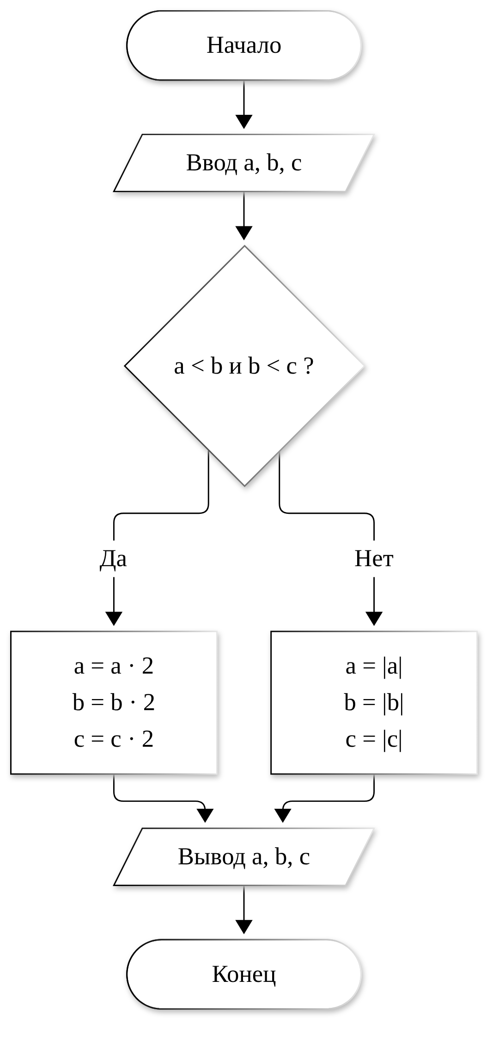
Рисунок 1 – Блок-схема алгоритма
4. Код программы
import java.util.Locale;
import java.util.Scanner;

public class Main {
public static void main(String[] args) {
Scanner in = new Scanner(System.in).useLocale(Locale.US);
System.out.print("Введите числа a, b, c: ");
double a = in.nextDouble();
double b = in.nextDouble();
double c = in.nextDouble();

// если a < b < c - удваиваем, иначе берём модули
if (a < b && b < c) {
a = a * 2;
b = b * 2;
c = c * 2;
System.out.println("Условие a < b < c выполняется, "
+ "числа удвоены");
} else {
a = Math.abs(a);
b = Math.abs(b);
c = Math.abs(c);
System.out.println("Условие a < b < c не выполняется, "
+ "числа заменены модулями");
}

System.out.println("a = " + a + ", b = " + b + ", c = " + c);
}
}
5. Результаты выполнения программы
Тест 1.
Входные данные: a = 1, b = 2.5, c = 4.
Ожидаемый результат: условие 1 < 2.5 < 4 выполняется, a = 2.0, b = 5.0, c = 8.0.
Результат выполнения программы показан на рисунке 2.
Тест 2.
Входные данные: a = -5, b = 3, c = -1.
Ожидаемый результат: условие не выполняется, a = 5.0, b = 3.0, c = 1.0.
Результат выполнения программы показан на рисунке 3.
Тест 3.
Входные данные: a = -3, b = -2, c = -1.
Ожидаемый результат: условие -3 < -2 < -1 выполняется, a = -6.0, b = -4.0, c = -2.0.
Результат выполнения программы показан на рисунке 4.
Тест 4.
Входные данные: a = 4, b = 4, c = 7.
Ожидаемый результат: условие не выполняется (a = b, неравенство строгое), a = 4.0, b = 4.0, c = 7.0.
Результат выполнения программы показан на рисунке 5.
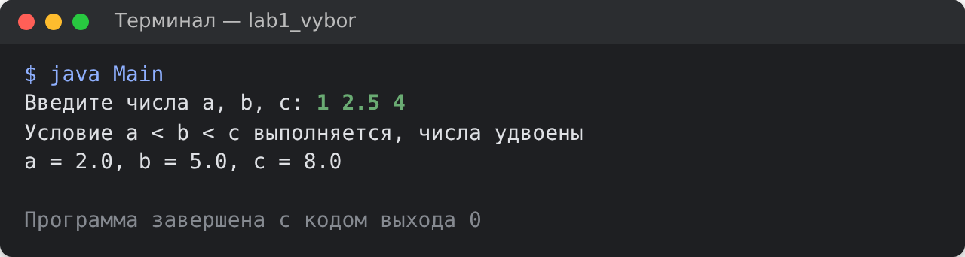
Рисунок 2 – Результат выполнения программы, тест 1
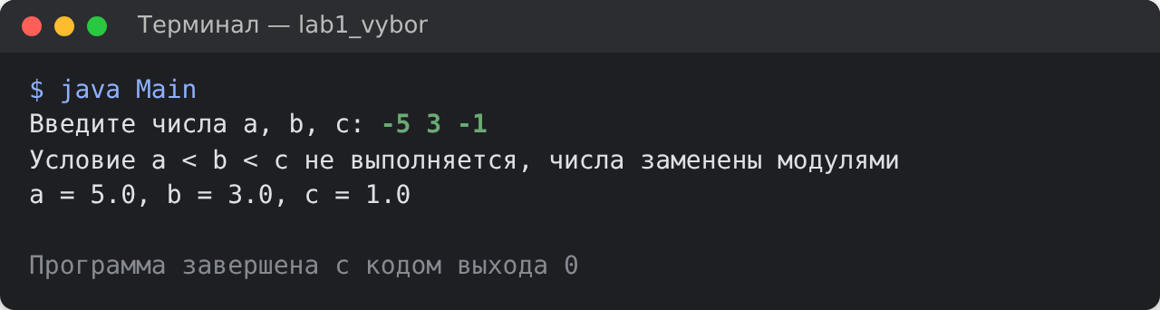
Рисунок 3 – Результат выполнения программы, тест 2
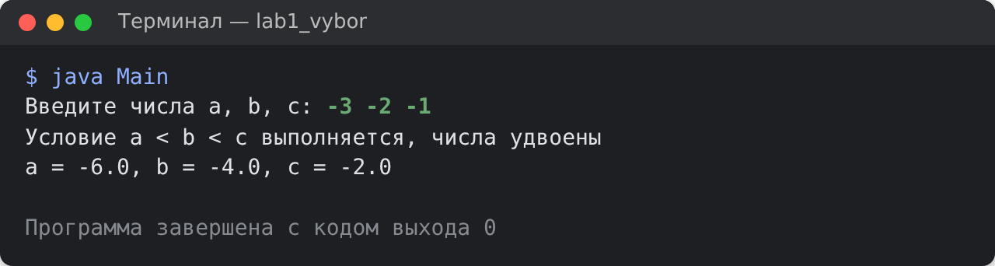
Рисунок 4 – Результат выполнения программы, тест 3
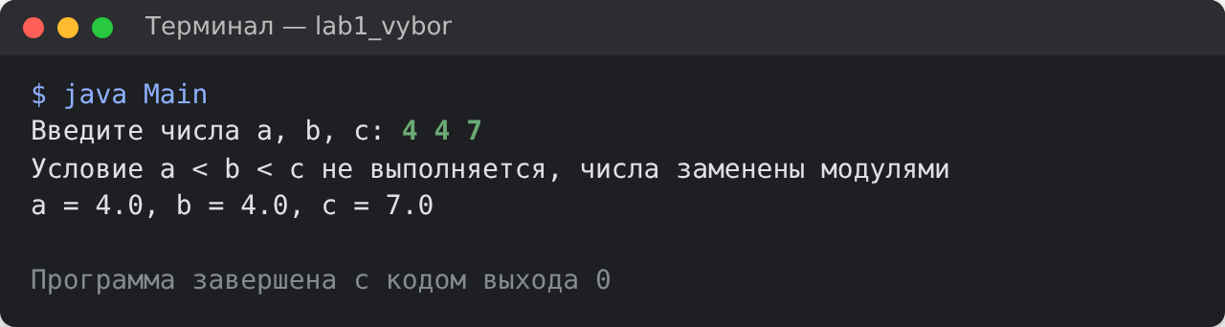
Рисунок 5 – Результат выполнения программы, тест 4
Вывод
В ходе лабораторной работы изучены условный оператор if-else и логические операции языка Java. Разработана программа, которая проверяет условие a < b < c с помощью составного условия a < b && b < c и в зависимости от результата удваивает числа или заменяет их модулями. Результаты всех тестов совпали с ожидаемыми.

